设计要求：尽量用图片展示，如地图、图标等（参考优财的设计）

BANNER



文案修改，最后两行改成：成为“未来CFO”需要几步？华领国际助力财务人向管理会计转型！

1、CMA考试大全

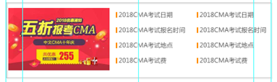

（这部份和通用框架一致）

2、2018 CMA考试大纲

part-1:财务报告、规划、绩效与控制 part－2:财务决策

|  |  |  |  |
| --- | --- | --- | --- |
| **4小时—100道选择题及2道简答题** | | **4小时—100道选择题及2道简答题** | |
| **对外财务报告决策** | 15% | **财务报表分析** | 25% |
| **计划、预算和预测** | 30% | **公司财务** | 20% |
| **绩效管理** | 20% | **决策分析** | 20% |
| **成本管理** | 20% | **风险管理** | 10% |
| **内部控制** | 15% | **投资决策** | 15% |
|  |  | **职业道德** | 10% |

3、2018CMA考试流程

注册成为IMA会员 支付考试准入费 注册CMA考试 预约考试时间和地点

4、2018CMA考试日期

4月14日、7月28日、11月10日

上午：Part 1 8:30-12:30;

下午：Part 2 14:30-18:30

5、2018CMA考试地点

北京：北京市海淀区西三环北路2号北京外国语大学东院逸夫楼

上海：上海市宝山区上大路99号上海大学EJ教学楼

苏州：苏州工业园区独墅湖高教区仁爱路188号中国科技大学苏州研究院西区敏学楼

成都：成都市一环路西三段 3号 四川广播学院电视大学第二教学楼

西安：西安市雁塔区长安南路437号，西安外国语大学四号楼教学楼

青岛：山东省青岛市崂山区松岭路238号中国海洋大学崂山校区教学楼6区

武汉：武汉市武昌区友谊大道350号湖北省考试院沙湖考试基地2号楼

广州：广州市越秀区下塘西路1号 广东开放大学

大连：大连市甘井子区华北路1号 大连职工大5号楼

南京：南京市仙林路大学城文苑路3号南京财经大学仙林校区A楼

昆明：昆明市五华区海屯路296号 云南经济管理学院（海源校区）三教

济南：济南市市中区纬三路24号 习习居宾馆

深圳：深圳市罗湖区解放路4008号深圳大学继续教育学院

郑州：郑州市金水区政六街6号 中天迎宾馆会议厅

杭州：西湖区保俶北路87号 杭州市退休干部大学

天津：天津市西青区宾水西道399号 天津工业大学纺织学院

合肥：合肥市包河区芜湖路220号华云宾馆三层

重庆：重庆市沙坪坝区沙正街174号 重庆大学B区第二综合楼415

长沙：长沙市岳麓区枫林二路139号 湖南财政经济学院

南昌：南昌市青山湖区顺外路392号 阳光假日风尚酒店五层

兰州：兰州市安宁区九州通路万里东村2号，兰州航空工业职工大学（新增考点）

（以上信息仅供参考，具体地址以IMA正式准考信内容为准）

6、2018CMA考试攻略

考试科目：P1、P2

考试题型：100道选择题、2道简答题

答题方式：纸笔答题

考试时间：单科4小时

考试通过：综合加权分数360分

目前CMA英文考试为机考，CMA中文考试有可能同步改为机考，届时考试难度会提升。

注意事项：

提前30分钟到达考场，迟到半小时的考生不能进场参加考试

携带考场确认函以及个人有效身份证件(护照、身份证、军官证)

试卷袋资料（信息确认卡、试题册、机读卡、答题纸、草稿纸）

不能带入考场的物品（眼镜盒、铅笔盒、笔记本电脑、手机、电子词典、笔记本、可编程计算器、食品、饮料）

考前注意事项（保证睡眠、健康饮食、调节心态、准备好证件）

点击查看《2018CMA中文考试攻略》（做个通栏）

http://www.hualingedu.com/wtdetail/1128.html

7、CMA考试工具免费领取

CMA考试考生手册、CMA中文版考试考生指南、CMA考试内容大纲、CMA 考试所用词汇的专业词典、CMA考试学习成果公告、IMA Ethics Resources、继续教育规定、IMA管理会计能力素质框架

更多资料登记领取

姓名

电话号码

提交

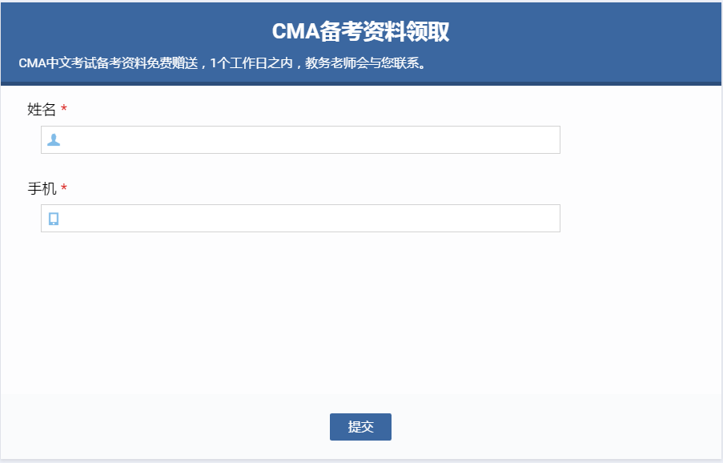

CMA中英文电子版教材、CMA中文讲义电子版、CMA中文习题集、CMA考试历年真题150道、CMA考试必备公式表、成功通过CMA习题、CMA中英文专题对照表、CMA面授体验课1节、CMA高清网络课程2节

表单代码：

<script charset="UTF-8" defer>(function(h){function n(a){return null===a?null:a.scrollHeight>a.clientHeight?a:n(a.parentNode)}function t(b){if(b.data){var f=JSON.parse(b.data);!f.height||p||q||(d.style.height=+f.height+"px");if(f.getter){b={};var f=[].concat(f.getter),k,h=f.length,m,c,g,e;for(k=0;k<h;k++){m=k;c=f[k]||{};c.n&&(m=c.n);g=null;try{switch(c.t){case "window":e=window;break;case "scrollParent":e=n(a)||window;break;default:e=a}if(c.e)if("rect"===c.v){g={};var l=e.getBoundingClientRect();g={top:l.top,left:l.left,width:l.width,height:l.height}}else g=e[c.v].apply(e,[].concat(c.e))||!0;else c.s?(e[c.v]=c.s,g=!0):g=e[c.v]||!1}catch(u){}b[m]=g}b.innerState=!p&&!q;a.contentWindow.postMessage(JSON.stringify({queryRes:b}),"*")}}}for(var r=h.document,b=r.documentElement;b.childNodes.length&&1==b.lastChild.nodeType;)b=b.lastChild;var d=b.parentNode,a=r.createElement("iframe");d.style.overflowY="auto";d.style.overflowX="hidden";var p=d.style.height&&"auto"!==d.style.height,q="absolute"===d.style.position||window.getComputedStyle&&"absolute"===window.getComputedStyle(d,null).getPropertyValue("position")||d.currentStyle&&"absolute"===d.currentStyle.position;h.addEventListener&&h.addEventListener("message",t,!1);a.src="http://cn.mikecrm.com/402YjYS";a.id="mkin402YjYS";a.onload=function(){a.contentWindow.postMessage(JSON.stringify({cif:1}),"*")};a.frameBorder=0;a.scrolling="no";a.style.display="block";a.style.minWidth="100%";a.style.width="100px";a.style.height="100%";a.style.border="none";a.style.overflow="auto";d.insertBefore(a,b)})(window);</script>

8、CMA真题练一练

P1、财务报告、规划、绩效和控制

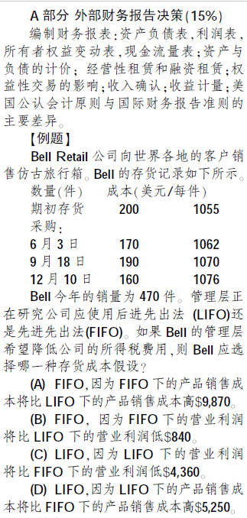

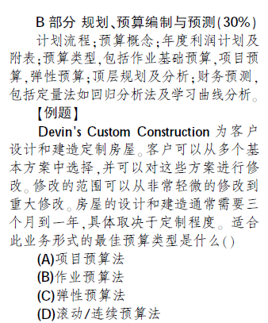

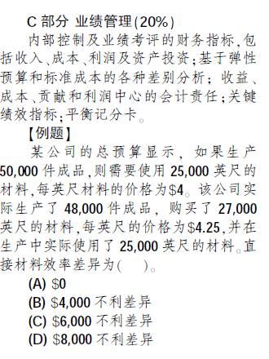

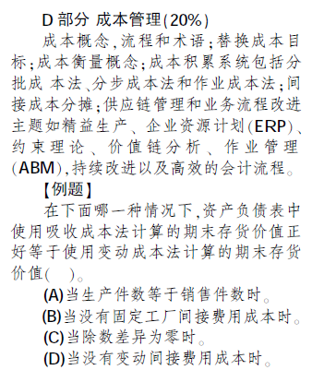

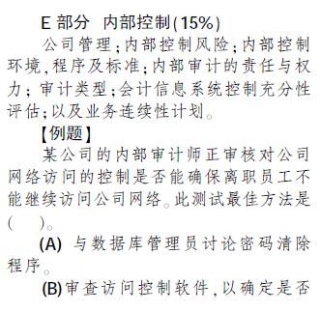

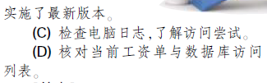

P2、财务决策

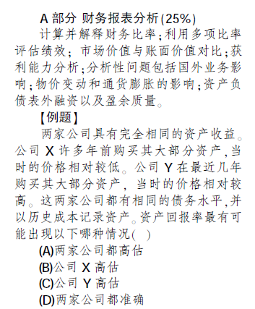

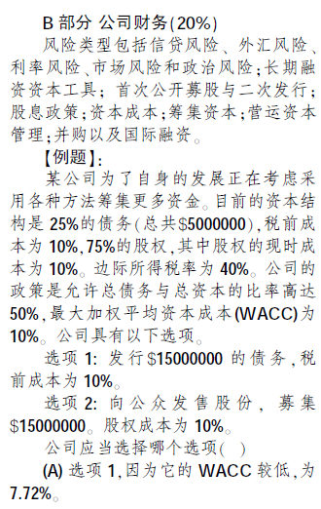

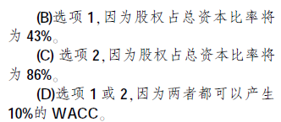

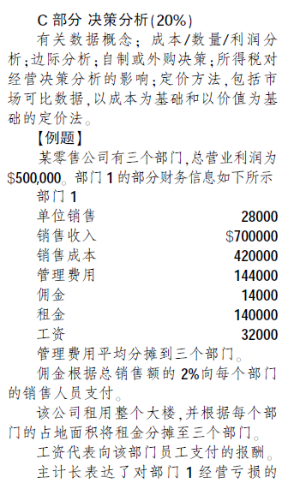

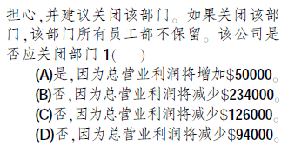

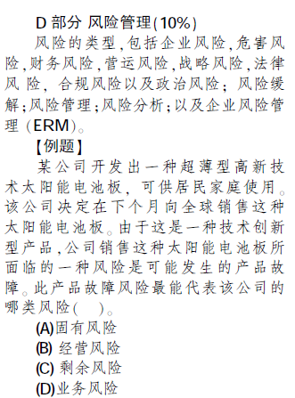

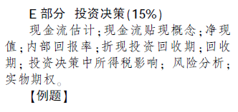

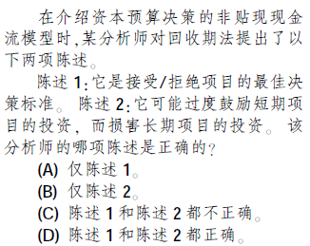

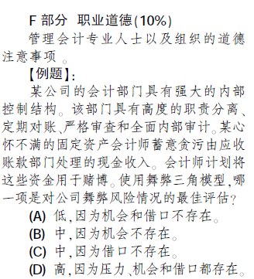

请顺序填写P1部份答案

请顺序填写P2部份答案

姓名

电话

提交

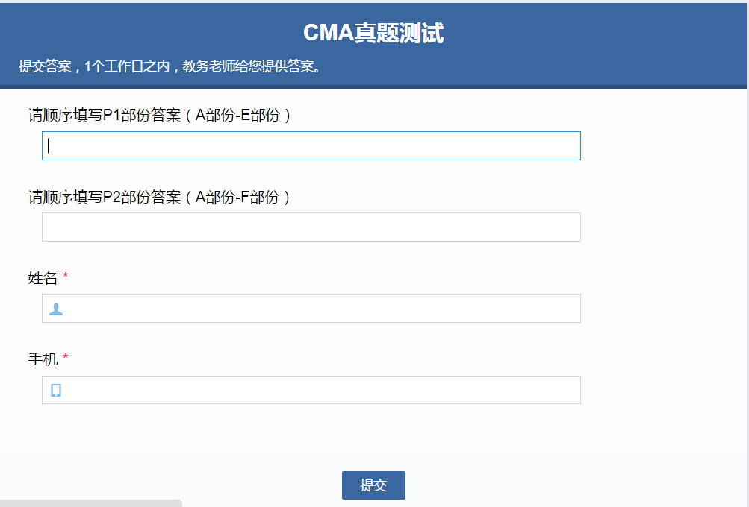

代码：

<script charset="UTF-8" defer>(function(h){function n(a){return null===a?null:a.scrollHeight>a.clientHeight?a:n(a.parentNode)}function t(b){if(b.data){var f=JSON.parse(b.data);!f.height||p||q||(d.style.height=+f.height+"px");if(f.getter){b={};var f=[].concat(f.getter),k,h=f.length,m,c,g,e;for(k=0;k<h;k++){m=k;c=f[k]||{};c.n&&(m=c.n);g=null;try{switch(c.t){case "window":e=window;break;case "scrollParent":e=n(a)||window;break;default:e=a}if(c.e)if("rect"===c.v){g={};var l=e.getBoundingClientRect();g={top:l.top,left:l.left,width:l.width,height:l.height}}else g=e[c.v].apply(e,[].concat(c.e))||!0;else c.s?(e[c.v]=c.s,g=!0):g=e[c.v]||!1}catch(u){}b[m]=g}b.innerState=!p&&!q;a.contentWindow.postMessage(JSON.stringify({queryRes:b}),"*")}}}for(var r=h.document,b=r.documentElement;b.childNodes.length&&1==b.lastChild.nodeType;)b=b.lastChild;var d=b.parentNode,a=r.createElement("iframe");d.style.overflowY="auto";d.style.overflowX="hidden";var p=d.style.height&&"auto"!==d.style.height,q="absolute"===d.style.position||window.getComputedStyle&&"absolute"===window.getComputedStyle(d,null).getPropertyValue("position")||d.currentStyle&&"absolute"===d.currentStyle.position;h.addEventListener&&h.addEventListener("message",t,!1);a.src="http://cn.mikecrm.com/bRDojLX";a.id="mkinbRDojLX";a.onload=function(){a.contentWindow.postMessage(JSON.stringify({cif:1}),"*")};a.frameBorder=0;a.scrolling="no";a.style.display="block";a.style.minWidth="100%";a.style.width="100px";a.style.height="100%";a.style.border="none";a.style.overflow="auto";d.insertBefore(a,b)})(window);</script>

9、CMA课程

中文CMA十周年之际，华领国际再次更新CMA课程体系，发布了基于IMA定义的 “管理会计能力素质框架”研发设计的阶梯式CMA教学体系“CMA 6级赋能教学体系”。

可持续职业发展阶段 | 50

名校辅修阶段 | Part1-3

管理会计名家赋能阶段 | Part1-6

CMA应试阶段 | Part1-2

CMA专业课阶段 | Part1-2

管理会计基础阶段 | Part1-3

咨询CMA面授课程 咨询CMA网络课程 咨询CMA后续教育

10、CMA常见问题

